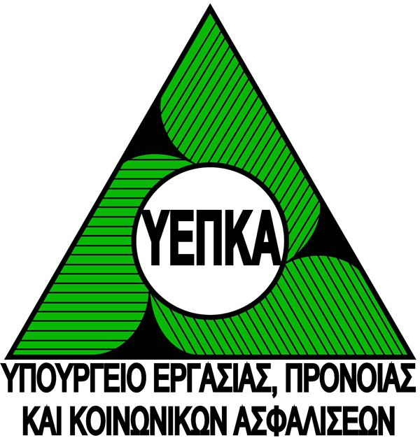

ΑΝΑΚΟΙΝΩΣΗ

ΕΚΣΤΡΑΤΕΙΑ ΕΠΙΘΕΩΡΗΣΕΩΝ για τη ΘΕΡΜΙΚΗ ΚΑΤΑΠΟΝΗΣΗ
σε ΥΠΟΣΤΑΤΙΚΑ και ΕΡΓΟΤΑΞΙΑ
(Ιούλιος - Αύγουστος 2019)
(ΚΜΚ/09)

Τους μήνες Ιούλιο και Αύγουστο το Τμήμα Επιθεώρησης Εργασίας (TEE) του Υπουργείου Εργασίας, Πρόνοιας και Κοινωνικών Ασφαλίσεων θα διεξαγάγει εκστρατεία επιθεωρήσεων σε εργοτάξια και υποστατικά διαφόρων οικονομικών δραστηριοτήτων, όπου κατά τους καλοκαιρινούς μήνες ενδέχεται να είναι ιδιαίτερα αυξημένη η θερμική καταπόνηση για τους εργαζόμενους.

2. Σύμφωνα με το Διάταγμα (Κ.Δ.Π. 291/2014) «Κώδικας Πρακτικής για τη Θερμική Καταπόνηση των Εργαζομένων», τόσο οι εργοδότες όσο και οι αυτοεργοδοτούμενοι θα πρέπει να μετρούν τις παραμέτρους που συμβάλλουν στη θερμική καταπόνηση, όπως την θερμοκρασία αέρα και την σχετική υγρασία ή / και να παρακολουθούν τα δελτία καιρού και τις προβλέψεις της Μετεωρολογικής Υπηρεσίας και αναλόγως να ρυθμίζουν τις εργασίες τους. Σημειώνεται ότι στην αγορά διατίθενται ειδικά όργανα για ταυτόχρονη μέτρηση της θερμοκρασίας ξηρού θερμομέτρου και υγρασίας.

3. Συναφώς υπενθυμίζεται ότι πρέπει να εφαρμόζονται οι πρόνοιες του πιο πάνω κώδικα στον οποίο, μεταξύ άλλων, περιγράφονται αναλυτικά τα μέτρα που πρέπει να λαμβάνονται για προστασία από τη θερμική καταπόνηση. Οι εργοδότες και οι αυτοεργοδοτούμενοι έχουν υποχρέωση, ειδικά τις μέρες που επικρατούν ψηλές θερμοκρασίες, να συμβουλεύονται τον Κώδικα αυτό και να εφαρμόζουν τα κατάλληλα μέτρα με βάση τις πρόνοιες του.

4. Οι επιθεωρήσεις, στο πλαίσιο της εκστρατείας, θα επικεντρωθούν κυρίως στον έλεγχο συμμόρφωσης με τις βασικές πρόνοιες της Νομοθεσίας για Ασφάλεια και Υγεία στην Εργασία, σε σχέση με την εφαρμογή προληπτικών και προστατευτικών μέτρων για την αντιμετώπιση των κινδύνων που αφορούν την θερμική καταπόνηση των εργαζομένων. Νοείται, βέβαια, ότι θα ελέγχεται παράλληλα και η συμμόρφωση με τις διατάξεις της εν λόγω Νομοθεσίας για την αντιμετώπιση άλλων κινδύνων.

5. Για σκοπούς πληροφόρησης επισυνάπτεται κατάλογος των σημείων ελέγχου μαζί με τις αντίστοιχες επεξηγήσεις.

6. Στην ιστοσελίδα του ΤΕΕ είναι διαθέσιμος Σύντομος Οδηγός Κώδικα Πρακτικής για την Θερμική Καταπόνηση των Εργαζομένων και το ενημερωτικό έντυπο με τίτλο: “Προστασία των εργαζομένων σε συνθήκες καύσωνα”, το οποίο περιλαμβάνει τις βασικές πρόνοιες του Κώδικα και τα απαιτούμενα μέτρα προστασίας και πρόληψης.

7. Για πρόσθετες διευκρινίσεις ή πληροφορίες, μπορείτε να αποτείνεστε στους αρμόδιους Λειτουργούς στα τηλ. 22405660, 22405619 και 22405615.

Ιούνιος 2019 ΤΜΗΜΑ ΕΠΙΘΕΩΡΗΣΗΣ ΕΡΓΑΣΙΑΣ
ΥΠΟΥΡΓΕΙΟ ΕΡΓΑΣΙΑΣ, ΠΡΟΝΟΙΑΣ
ΚΑΙ ΚΟΙΝΩΝΙΚΩΝ ΑΣΦΑΛΙΣΕΩΝ

